PRÁCTICA N°2 OCTAVO BÁSICO

Inicio: Comenzar con preguntas sobre la materia a tratar, tiempo de ejercicio, progresión, basquetbol.

Calentamiento: Activación musculo articular, circuito de saltos buscando continuidad en los saltos.

Actividad 1.

Progresión de unión de equipo, de 4 personas deberán transportarse de la siguiente forma, 3 pies y 4 manos, 8 pies y 8 manos, 7 pies y 2 manos.

Ejemplos.

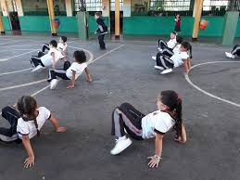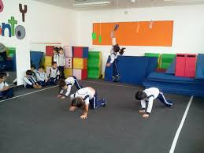

Actividad 2.

Presentación del OA a trabajar y la disciplina deportiva, en este caso basquetbol, en los grupos de no más 6 personas deberán trabajar los primeros fundamentos básicos del basquetbol, el cual es el boteo del balón.

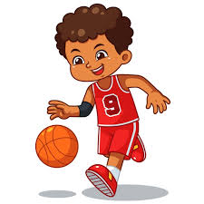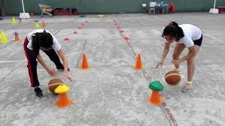

CIERRE DE PREGUNTAS METACOGNITIVAS REFORZANDO LO APRENDIDO DE LAS HABILIDADES MOTRICES BÁSICAS Y BASQUETBOL.